Барање 14-1968/1

1. Број на избрани и именувани лица и јавни службеници во вашата институција до ден 31.12.2024 година.
2. Вкупен износ на исплатени надоместоци и други примања на избрани и именувани лица во институцијата во периодот од 1.7.2024 до 31.12.2024 година од буџетски средства согласно Законот за плата и другите надоместоци на пратениците во Собранието на Република Северна Македонија и другите избрани и именувани лица.
3. Број на вработени кои оствариле право на варијабилен дел од плата во периодот од 1.7.2024 до 31.12.2024 година.
4. Вкупен износ на исплатениот варијабилен дел од плата[1] на вработените во периодот од 1.7.2024 до 31.12.2024 година.
5. Вкупен износ на исплатени средства за прекувремена работа на вработените во периодот од 1.7.2024 до 31.12.2024 година.
6. Број на вработени кои биле пријавени во Државниот инспекторат за труд за извршување прекувремена работа во периодот од 1.7.2024 до 31.12.2024 година, согласно со Законот за работни односи.
7. Вкупен износ на исплатени средства за неискористен одмор на вработените во периодот од 1.7.2024 до 31.12.2024 година, согласно со Законот за работни односи.
8. Вкупен број на вработени што се дел од синдикатот/ите и на кои им се задржува дел од плата за синдикална членарина и износ на задржаниот дел на ниво на институција на годишно ниво.

Одговор

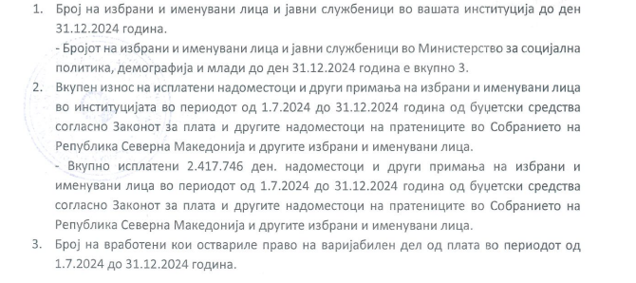

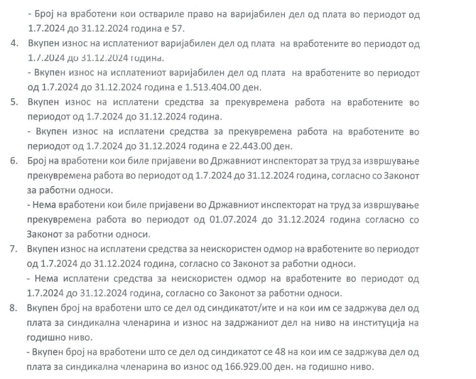

1.